学校 |  | 东安一中 |  | 教师 | 翟艳梅 | 授课班级 | 607
章节 课时 |  | 第二章 第二节 第二课时（共二课时）
课题 |  | 地球表面形态
课程标准 |  | 结合实例，分析造成地表形态变化的内、外力因素。
教学目标 |  | 知识与技能：  1.学会阅读地质构造和地质剖面示意图，解释构造地貌的形成过程。  2.能够举例说出地表形态变化的外力作用及其表现形式。
过程与方法：
1.通过对地质构造示意图的分析，学会简单的地质构造类型（褶皱、断层）的判断和构造地貌形成的分析。
2.以流水和风力为例，结合实例，分析外力作用对地表形态的塑造。
情感、态度与价值观：
1.通过欣赏由于不同地质作用而形成的优美自然风光的图片，培养欣赏美鉴赏美的能力。
2.通过了解地质构造对现实中找矿、找水、工程建设的重要意义，养成必须遵循自然规律办事的思维意识。
教学重点 |  | 1.地质构造的类型、形态特征及其形成的地表形态。  2.以流水和风力为例，分析外力作用对地表形态的塑造。
教学难点 |  | 从内外力综合作用分析“背斜成谷，向斜成山”的过程。
课型 |  | 新课
教学方法 |  | 讲授法、对比法、多媒体辅助教学法、案例分析法等
教学过程
教学环节 | 教学内容  及时间分配 |  | 教师教学活动 |  |  |  |  | 学生学习活动 |  | 设计意图
导  入  新  课 | 导入新课 |  | 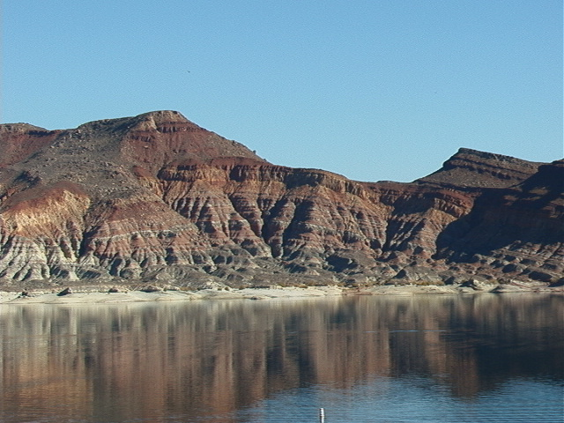  上节课我们了解了板块运动会形成什么样的地表形态，本节课我们学习“地质构造和外力作用”分别会形成怎样的地表形态，图片中的景象又是很何种原因造成的呢？。 |  |  |  |  | 了解本节课的学习课题。 |  | 导入新课。
讲  授  新  课  讲  授  新  课 | （二）地质构造与地表形态  1.褶皱 |  | PPT播放褶皱和断层的图片，说明地质构造的概念。地质构造分为：1褶皱2断层  看书回答：什么是褶皱？  师生活动《挤呀挤呀挤加油》一起用教具演示褶皱的形成。  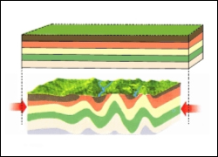 |  |  |  |  | 学生回答：  褶皱：强烈的碰撞和水平挤压，使沉积岩发生弯曲，形成褶皱。  学生和教师一起用书本作演示。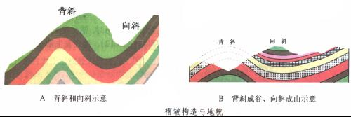 |  | 用书本演示，直观形象地表现出褶皱、背斜、向斜形成的地表形态。
讲  授  新  课  讲  授  新  课 | 1.褶皱 |  | 大多数的褶皱构造都形成背斜山、向斜谷，但也有例外（PPT展示背斜谷、向斜山的图片），这又是如何产生的呢？  教师画出板画演示背斜谷、向斜山的形成过程。  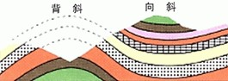  （教师在讲授背斜顶部受张力，易被侵蚀时用师生人体试验进行演示）  总结：地质构造初期：背斜成山向斜成谷  地质构造末期：背斜成谷向斜成山 |  |  |  |  | 学生猜想：大风吹得，流水侵蚀的……  学生由教师指导总结：背斜顶部受张力作用，易被侵蚀。而向斜底部受挤压，物质坚实，不易被侵蚀。  学生在教师讲解时在自己的练习本上完成。 |  | 增强学生的地理绘图能力。
讲  授  新  课  讲  授  新  课 | 2.断层 |  | 阅读P39活动部分4个小题，并回答问题。  （教师引导学生思考并回答问题）  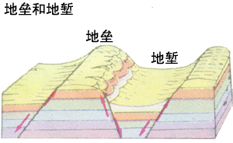  小结：  地垒：如华山西峰、峨眉山万佛顶等。  地堑：吐鲁番盆地、渭河谷地。 |  |  |  |  | 学生回答：  1.断层的概念  2.断层线两侧的岩石运动方向相反，一侧岩石上升，一侧岩石下降。  3.上升部分形成山地、高地；下降本分形成盆地、谷地。  4.断层线上的岩石易被侵蚀，形成狭长的沟谷河谷。 |  | 加强学生的地理思维和想象能力。
讲  授  新  课  讲  授  新  课 | - 褶皱和断层的区别和联系  3.褶皱和断层的区别和联系 |  | 以上两种褶皱和断层都是地质构造的表现形式，我们怎样区别褶皱和断层呢？  我们学会区别这两种地质构造对我们的实际生产生活有什么帮助呢？  教师讲授褶皱中的背斜通常储藏石油天然气。  小结：背斜储油气，适合建造隧道。  同学们能猜出向斜通常储藏什么资源么？教师引导学生说出答案。  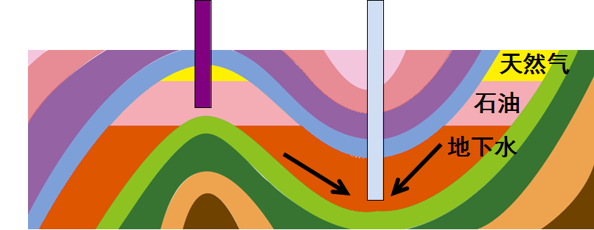  小结：向斜储水，适合打井。断层之处不适合工程建筑。 |  |  |  |  | 学生思考并回答：褶皱的岩层是连续的，而断层是不连续的。  学生猜想：向斜像个盆子一样，可能储水。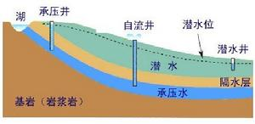 |  | 让学生自己总结，增强归纳知识点的能力。
讲
授
新
课

讲
授
新
课

讲
授
新
课
讲  授  新  课  讲  授  新  课  讲  授  新  课 | （三）火山地震与地表形态 |  | 运用简短的视频和图片展现火山地貌和地震形成的地表形态。 |  |  |  |  | 学生感受火山与地震给大地带来的变迁。
讲  授  新  课  讲  授  新  课  讲  授  新  课 | 三、外力作用与地表形态  1.风化作用 |  | 除了内力作用可以塑造地表形态，还有哪种作用可以塑造地表形态？外力作用的表现形式有哪些？  PPT展示“残破的狮身人面像”“峡谷”“沙丘”等图片，引出“外力作用与地表形态”。  1.风化作用：利用图示，讲解岩石风化。  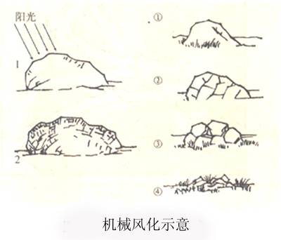 |  |  |  |  | 学生回顾知识，回答问题：  外力作用也可以塑造地表形态。表现形式有风化、搬运、侵蚀、堆积、固结成岩等。 |  | 观看图片，感受自然力量的伟大和美好。
讲  授  新  课  讲  授  新  课  讲  授  新  课 | 2.侵蚀作用  （1）  风力侵蚀 |  | 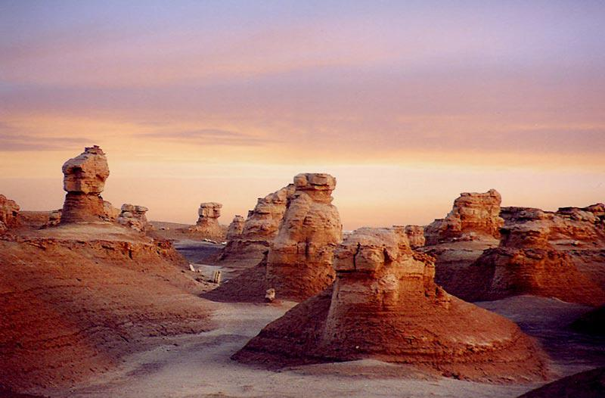  2.侵蚀作用：  （1）风力侵蚀：以风蚀蘑菇、风蚀城堡、风蚀柱等图片说明风力侵蚀。 |  |  |  |  | 学生观看图片，感受风力侵蚀给大自然带来的特殊景色。 |  | 观看图片，感受自然力量的伟大和美好。
讲  授  新  课  讲  授  新  课  讲  授  新  课 | （2）  流水侵蚀  （2）  流水侵蚀 |  | 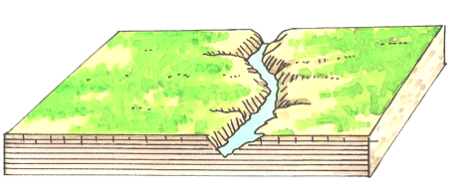  （2）流水侵蚀：以峡谷、瀑布等图片说明流水侵蚀。  ①流水侵蚀：  侵蚀初期：在河谷发育初期，由于流水速度较快，侵蚀能力较强，形成“V形谷”。  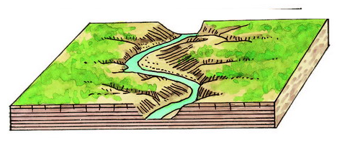  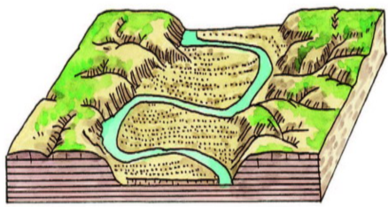  侵蚀中期：河谷发育中期，流水速度减缓，凹岸被侵蚀，凸岸泥沙堆积，形成“U形河床”。  侵蚀末期：河谷发育末期，流水速度很慢，形成“槽形谷”。 |  |  |  |  | 学生猜想流水侵蚀形成的地表形态。 |  | 多角度分析问题，增强地理思维能力。
讲  授  新  课  讲  授  新  课  讲  授  新  课 | （2）  流水溶蚀 |  | 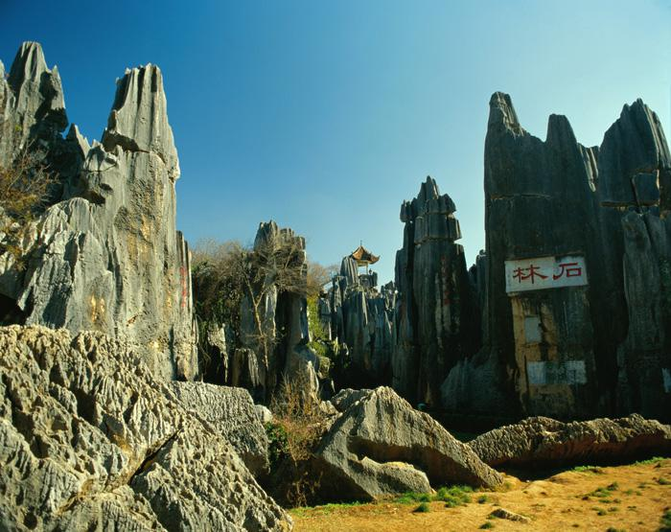  ②流水溶蚀：以岩溶地貌等图片说明流水溶蚀。同学们知道我们国家哪里的岩溶地貌最为发达？ |  |  |  |  | 学生回答：我们云贵高原或桂林或云南地区岩溶地貌较为发达。
讲  授  新  课  讲  授  新  课  讲  授  新  课 | （3）  冰川侵蚀 |  | PPT播放冰斗、角峰等冰川侵蚀的图片。 |  |  |  |  | 学生观看图片，感受冰川侵蚀的带来的地表形态。 |  | 观看图片，感受自然力量的伟大和美好。
讲  授  新  课  讲  授  新  课  讲  授  新  课 | 3.搬运作用 |  | 讲授：在风力流水冰川等的不断运动下，同时也将物质不断地从一个地方搬运到另外一个地方，便是搬运作用。
讲  授  新  课  讲  授  新  课  讲  授  新  课 | 4.沉积作用 |  | 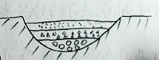  （1）流水沉积：流水在搬运作用后，水流变缓，就会沉积下来。哪种颗粒先沉积，哪种颗粒后沉积？  这些颗粒沉积下来，在河流上游中游和下游分别会产生不同的地表形态。  同学们能猜想分别会产生什么不同的地表形态么？  讲授：  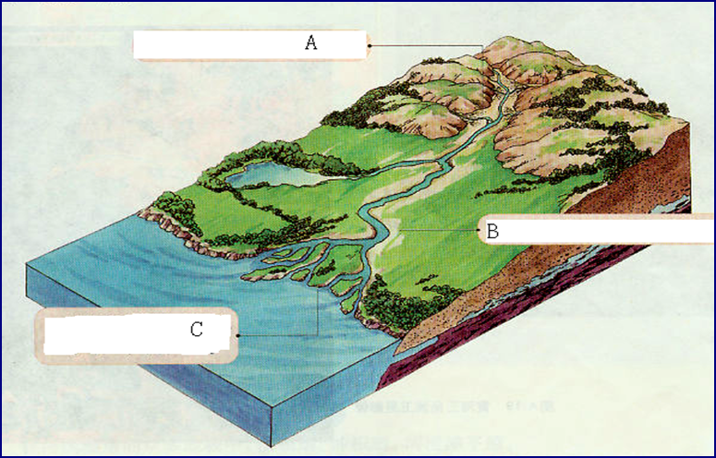河流上游出山口A处会形成冲击扇  河流中游B会形成冲击平原，如亚马孙冲击平原。  河流下游入海口C处形成河口三角洲。大家能举出实例么？  风力也会产生沉积作用，请举例？ |  |  |  |  | 学生思考后回答：  颗粒大的先沉积，  颗粒小的后沉积。  学生猜想：在河流中游会形成平原，河流下游会形成河口三角洲。  学生回答：上海的崇明岛。  学生猜想：沙丘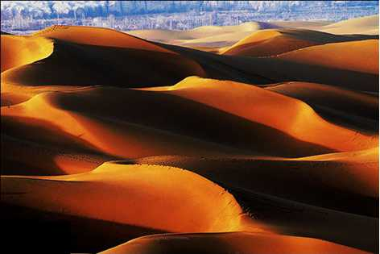 |  | 多角度分析问题，增强地理思维能力。
讲  授  新  课  讲  授  新  课  讲  授  新  课 | 四、人类活动与地表形态 |  | 讲授：自然的力量很伟大，会形成不同的地表形态，而我们人类也可以通过一定的方式改造自然，大家能举出实际例子么？  我国山地居多，人口众多，有时只能在山上耕田，形成一道漂亮的自然人文景观——梯田。  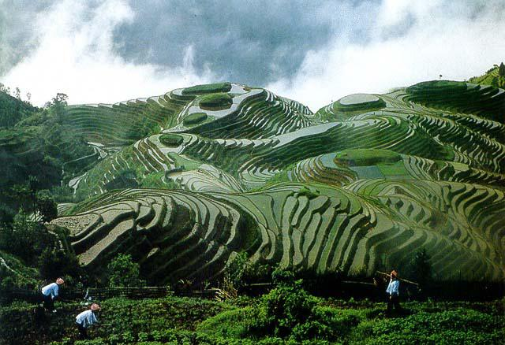  再如人类还可以通过填海造陆，围湖造田等扩大地表面积。  但无论如何，我们的前提必须是合理开发，合理利用，走可持续发展的道路。 |  |  |  |  | 学生举例：植树造林，围湖造田，填海造陆等等。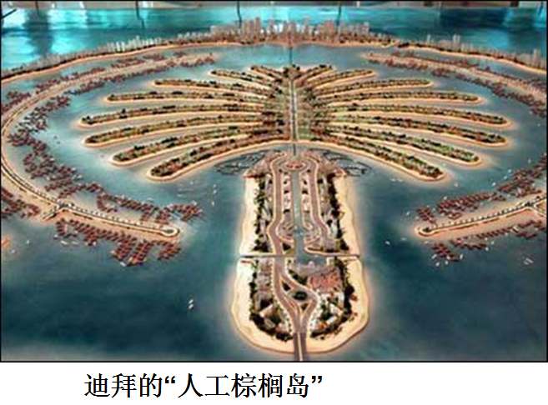 |  | 让学生学会辩证地看待问题的能力。
总  结 | 总结 |  | 师生利用教具板书板画进行重点记忆和总结 |  |  |  |  |  |  | 巩固知识，强化记忆。
总  结 | 作业 |  | 总结地质构造的意义和对人类活动的影响 |  |  |  |  |  |  | 巩固知识，强化记忆。
课  后  反  思 | - 通过欣赏由于不同地质作用而形成的优美自然风光的图片，学生很感兴趣，渐渐地学会欣赏美鉴赏美。  - 学生懂得了地质构造对现实中找矿、找水、工程建设的重要意义，认识到要遵循自然规律进行规划和发展。  - 在地理课堂中，学生们不仅仅学习到了地理知识，也学会了学以致用。

